TH1: cắt 123

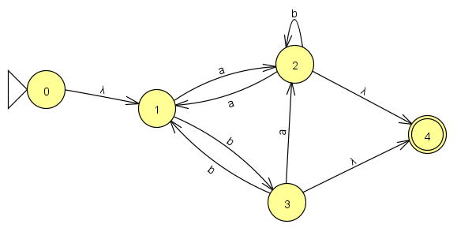

Xóa 1:

0 đến 2 $= ∅|εa=a$; 0 đến 3 = $∅|εb=b$; 0 đến 4 $= ∅|ε∅= ∅$

2 đến 2 $=(b|aa)$; 2 đến 3 = ab ; 2 đến 4 = $ε| a∅= ε$

3 đến 2 $=a|ba$; 3 đến 4 $= ε|b∅= ε$; 3 đến 3= bb

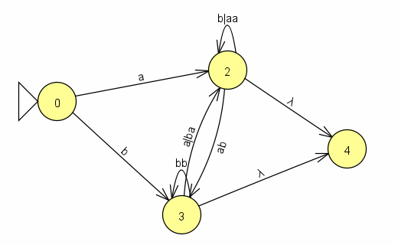Xóa 2:

0 đến 3: = b|(a(b|aa)\*ab) ; 0 đến 4 = $∅|a(b|aa)$ $ε$\* = a(b|aa)\*

3 đến 3 = bb|((a|ba)(b|aa)\*ab)

3đến 4 = $ε|$ (a|ba(b|aa) $ε$\* )= a|ba(b|aa)\*

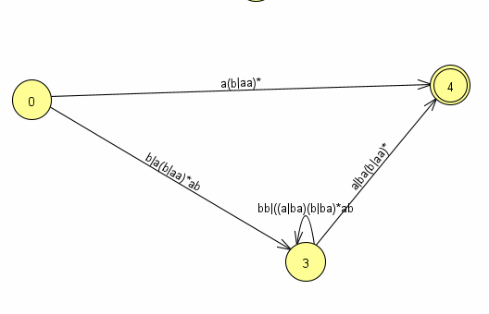

Xóa 3:

0 đến 4 = a(b|aa)\*|((b|a(b|aa)\*ab)( bb|((a|ba)(b|aa)\*ab)\*(a|ba)(b|aa)\*)

